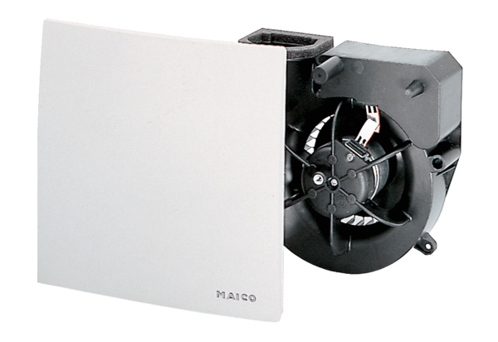Ventilátorová vložka (sada) ER 60Obsah dodávky: 1 kusSortiment: B
Typové číslo: 0084.0100Výrobce: MAICO

